Tài liệu báo cáo kỳ 2
Phần mềm quản lý tài sản AMS
Nhóm 99
Thành viên | Mạc Hồng Quân  Nguyễn Văn Quyến  Lê Huỳnh Đức  Phạm Văn Mách

- Hanoi, 11/2015 -
MỤC LỤC
1. Tổng quan 4
1.1. Đặt vấn đề 4
1.2. Hệ thống hiện tại 4
1.3. Hệ thống đề xuất 5
1.4. Giới hạn hệ thống 5
1.5. Yêu cầu phần cứng – phần mềm 6
1.5.1. YC tối thiểu 6
1.5.2. YC đề nghị 6
2. Đặc tả yêu cầu 6
2.1. Người dùng hệ thống 6
2.2. Chức năng hệ thống 7
2.2.1 Chức năng chính 7
2.2.2 Staft function (Chức năng dành cho nhân viên) 7
2.2.3 Admin functions (Chức năng dành cho cán bộ quản lý) 10
2.2.4 Manager functions (Chức năng dành cho quản trị hệ thống) 11
3. Kiến trúc & thiết kế dự án 13
3.1. Data Flow Diagram 13
3.2. User Case 15
3.3. Sequence Diagram 16
3.4. Entity Relationship Diagram (Table Design) 17
3.5. Kiến trúc Cơ Sở Dữ Liệu 20
3.6. Screen Design 23
4. Bảng phân công việc 24
5. Đánh giá 26
5.1. Xác thực dữ liệu 26
5.2. Chức năng khác 26

Tổng quan

Đặt vấn đề
Tài sản cố định thường chiếm một tỷ trọng lớn trong toàn bộ giá trị tài sản của một doanh nghiệp do đó chúng cũng có vai trò hết sức quan trọng trong hoạt động của đơn vị. Công tác quản lý tài sản vốn là một mảng truyền thống và thường được xem là ít phức tạp. Do đó việc quản lý tài sản thường được các đơn vị theo dõi bằng Excel hoặc phần mềm nhỏ tự phát triển với mục tiêu quản lý hồ sơ tài sản và tính khấu hao. Tuy nhiên đối với các doanh nghiệp lớn hơn có nhiều cơ sở với số lượng hàng nghìn tài sản đây lại là một vấn đề khá nan giải và việc giải quyết tốt bài toán quản lý này có thể mang lại cho doanh nghiệp những hiệu quả tài chính với giá trị rất lớn. AMS được nhóm chúng tôi thiết kế và xây dựng như một hệ thống quản lý tài sản chuyên dụng và trọn gói nhằm đáp ứng những nhu cầu này.
AMS hỗ trợ việc quản lý đầy đủ và chi tiết các loại tài sản từ tài sản cố định hữu hình như đất đai, nhà xưởng, máy móc thiết bị, các vật dụng và phương tiện lao động có giá trị nhỏ như bàn ghế, thiết bị văn phòng,....

Hệ thống hiện tại
Theo khảo sát của nhóm phát triển, nhiều công ty vừa và nhỏ, thậm chí một số doanh nghiệp lớn hiện nay vẫn quản lý tài sản dựa trên giấy tờ, sổ sách. Một số tiến bộ hơn sử dụng file Excel để quản lý. Những doanh nghiệp quốc doanh tuy có sự đầu tư lớn từ ngân sách để mua những sản phẩm phần mềm nước ngoài thì gặp vấn đề về ngôn ngữ sử dụng, rất ít phần mềm được Việt hóa hoặc khả năng Việt hóa tỷ lệ rất ít.
Việc quản lý tài sản dựa trên sổ sách, Excel gặp vấn đề về thất lạc, sai lệch số liệu, việc cập nhật, chỉnh sửa cũng gặp rất nhiều khó khăn. Những doanh nghiệp tầm trung trở lên với nhiều phòng ban thì việc quản lý càng gặp khó khăn với việc luân chuyển cán bộ, luân chuyển trang thiết bị.
Với hình thức cũ, nhân sự quản lý gặp rất nhiều khó khăn trong việc theo dõi tình trạng tài sản từ lúc mua sắm cho đến khi thanh lý. Một khó khăn nữa là việc trao đổi, đệ trình, phản hồi giữa nhân viên và người quản lý tài sản gặp rất nhiều vấn đề sai sót, bất cập và chậm chạp, thậm chí không được giải quyết thỏa đáng, kịp thời. Hình thức quản lý cũ cũng khó theo dõi những nhà cung cấp uy tín, thông tin liên hệ hay những thay đổi cập nhật (địa chỉ, số điện thoại, dịch vụ…).

Hệ thống đề xuất
Giải pháp phần mềm quản lý tài sản AMS đã được ra đời nhằm giúp giải quyết tối ưu vấn đề này. Đây là hệ thống quản lý tài sản bằng phần mềm giúp doanh nghiệp quản lý thiết bị, tài sản, lập kế hoạch, điều độ và giám sát công việc bảo trì; thu thập, xử lý và báo cáo các dữ liệu, lịch sử liên quan đến chi phí, vật tư / phụ tùng, nhân sự, dụng cụ, thiết bị bảo trì. Phần mềm có thể tích hợp với các hệ thống điều độ sản xuất, kế toán chi phí, quản lý kho, quản lý nhân sự, quản lý cung ứng, v.v… của một hệ thống ERP.
Từ đó góp phần thay thế phương pháp quản lý cổ điển trên giấy tờ hoặc trên bảng tính Excel, vốn là nguyên nhân gây tốn nhiều thời gian nhân lực, khó kiểm soát khi khối lượng tài sản lớn từ đó dẫn đến khả năng sai sót cao và lãng phí nguồn lực bảo dưỡng.

Giới hạn hệ thống
Sản phẩm yêu cầu phải cài đặt trên máy tính cấu hình trung bình trở lên. Phiên bản hiện tại, phần mềm AMS thực hiện được quản lý các loại tài sản thiết bị bàn ghế, máy móc, văn phòng phẩm. Phần mềm hiện chưa phát triển chức năng cho loại tài sản vô hình như phần mềm, giấy tờ giá trị, bản quyền tác giả, phần mềm tin học…. Phần mềm cũng chưa lập được theo dõi vòng đời của tài sản như từng phân bổ cho cá nhân, phòng ban nào, chi phí khấu hao, sửa chữa, nâng cấp, tách/nhập tài sản, điều chỉnh/đánh giá lại, kiểm kê cho đến lúc tài sản được thanh lý. Những báo cáo thông tin lịch sử, nhật ký phục vụ, hạch toán số liệu tài khoản tổng hợp chưa được phát triển trong phiên bản hiện tại.

Yêu cầu phần cứng – phần mềm

YC tối thiểu
 | Server | Client
Hardware | * Ram 2Gb  * HDD >=500MB free  * CPU PenIV 3.0 GHZ  * Connect Internet. | * Ram 1Gb  * CPU PenIV 2.2 GHZ  * Connnet Internet.
Software | * Windown Server 2000/Linux  * MySql  * Apache | * Windown XP…  * Apache 1.3, JDK 6

YC đề nghị
 | Server | Client
Hardware | * Ram >= 2Gb  * HDD >= 1GB free  * CPU Intel Core 2 Duo  * Connect Internet. | * Ram 1Gb  * CPU PenIV 5.2 GHz  *Connect Internet.
Software | * Windown Server 2003 trở lên.  * MySql  * Apache | * Từ Windown XP / Vista / 7 / 8 / 8.1… trở lên.  * Apache 2.2, JDK 8.

Đặc tả yêu cầu

Người dùng hệ thống
Đối tượng sử dụng phần mềm:
- Staft (Nhân viên trong cơ quan)
- Admin (Cán bộ quản lý tài sản)
- Manager (Cán bộ quản trị hệ thống).

Chức năng hệ thống
    - Chức năng chính
      - Quản lý hệ thống tài sản (thêm, sửa, xóa, cập nhật tình trạng) theo quy định của Bộ Tài Chính gồm:
          - Nhà cửa, vật kiến trúc
          - Máy móc thiết bị
          - Phương tiện vận tải truyền dẫn
          - Thiết bị, dụng cụ quản lý
          - Tài sản cố định hữu hình khác
          - Tài sản cố định vô hình
          - Công cụ dụng cụ
          - Hàng tồn kho
      - Kiểm soát, phân bổ và thu hồi tài sản (cho nhân viên, khu vực, số lượng tài sản trong kho, số lượng tài sản đang sử dụng ở đâu, ai chịu trách nhiệm…).
      - Theo dõi lịch sử tài sản (quá trình vận hành, điều chuyển, sửa chữa, bảo hành-bảo trì, nâng cấp, thành lý, kiểm kê, người chịu trách nhiệm…).
      - Theo dõi khấu hao tài sản, thông báo, lập kế hoạch thanh lý, hủy.
      - Lập báo cáo, thống kê, biểu đồ theo dõi tình trạng, nhập-trích xuất excel.
      - Quản lý nhà cung cấp – đối tác.
      - Quản lý khu vực kiểm soát tài sản,
      - Quản lý nhân sự sử dụng - chịu trách nhiệm tài sản.
      - Quản lý tình trạng, quyền thao tác trên phần mềm.
    - Staft function (Chức năng dành cho nhân viên)
- Đăng nhập
Mô tả | Đăng nhập vào phần mềm bằng cách nhập username và password đã tạo bởi Quản lý cấp cao (Manager).
Nhập | Nhập username và mật khẩu đã đăng ký.
Xử lý | Truy cập kiểm tra xem tài khoản có tồn tại hay không.
Xuất | Hiển thị thông báo đăng nhập thành công khi nhập đúng thông tin đã đăng ký và hiển thị lên phần mềm. Thông báo sai thông tin đăng nhập nếu tài khoản chưa đăng ký hoặc bị khóa, yêu cầu nhập lại thông tin đăng nhập!
- Đăng xuất
Mô tả | Đăng xuất khỏi phần mềm.
Nhập | Nhấn nút thoát để đăng xuất tài khoản.
Xử lý | Đóng toàn bộ kết nối của người dùng hiện tại
Xuất | Hiển thị giao diện như khách vãng lai sau khi đã đăng xuất khỏi hệ thống.
- Thay đổi mật khẩu
Mô tả | Nhân viên có thể thay đổi mật khẩu của mình.
Nhập | - Nhập vào mật khẩu cũ  - Nhập mật khẩu mới.  - Xác nhận mật khẩu mới.
Xử lý | - Kiểm tra tính chính xác của mật khẩu cũ.  - Nếu đúng thì mã hóa và cập nhật lại mật khẩu mới của nhân viên vào CSDL.
Xuất | Hiển thị thông báo thay đổi mật khẩu thành công. Nếu sai thì yêu cầu nhập lại.
- Thay đổi thông tin cá nhân
Mô tả | Nhân viên sau khi đăng nhập có thể thay đổi thông tin cá nhân của mình thông qua form “cập nhật thông tin Nhân viên” bằng cách click vào tên tài khoản đã đăng nhập.
Nhập | Nhập các thông tin cá nhân cần thay đổi.
Xử lý | - Kiểm tra thông tin thay đổi có hơp lệ không  - Nếu đúng thì cập nhật lại các thông tin mới của Nhân viên vào CSDL.
Xuất | - Hiển thị thông báo thay đổi thông tin Nhân viên thành công.  - Nếu không thành công thì thông báo nhập lại.
- Lấy lại mật khẩu
Mô tả | Nhân viên có thể lấy lại mật khẩu thông qua địa chỉ email đã đăng ký.
Nhập | - Nhập email và kiểm tra hòm thư.
Xử lý | - Kiểm tra địa chỉ email khách hàng đăng ký  - Nếu đúng thì gửi mật khẩu mới cho khách hàng vào email.
Xuất | - Thông báo khách hàng kiểm tra email để lấy mật khẩu mới.
- Xem tài sản (đang tiếp quản)
Mô tả | Nhân viên có thể xem được tài sản đang được phân bổ, tình trạng đánh giá tài sản
Nhập | Bấm chọn xem chi tiết tài sản.
Xử lý | Tìm kiếm trong CSDL.
Xuất | Hiển thị thông tin mà nhân viên muốn xem.
- Tìm kiếm
Mô tả | Nhân viên có thể tìm kiếm tài sản theo tên, tình trạng, ngày tiếp nhận…
Nhập | Nhân viên tìm kiếm theo tên, tình trạng tài sản…. muốn xem.
Xử lý | Tìm kiếm từ CSDL.
Xuất | Hiển thị thông tin về tài sản tìm được.
- Đệ trình yêu cầu
Mô tả | Nhân viên có thể đệ trình cán bộ quản lý tài sản để ghi tăng, ghi giảm, đổi, cấp mới, hoàn trả….tài sản. Thông báo tình trạng tài sản, báo cáo hư hỏng, mất hoặc đề nghị khác.
Nhập | Tạo mới phiếu yêu cầu.
Xử lý | Nhập dữ liệu vào phiếu yêu cầu.
Xuất | Gửi thông báo trên phần mềm, email người lập phiếu, cán bộ phụ trách, trưởng bộ phận liên quan.
- Theo dõi phản hồi
Mô tả | Nhân viên có thể theo dõi quá trình xử lý của phiếu yêu cầu.
Nhập | Click vào danh sách phiếu yêu cầu.
Xử lý | Truy vấn CSDL.
Xuất | Hiển thị trạng thái phiếu, phản hồi.
    - Admin functions (Chức năng dành cho cán bộ quản lý)
Cán bộ quản lý cũng có các chức năng tương tự như của nhân viên:
  - Đăng nhập.
  - Đăng xuất.
  - Xử lý liên quan đến thông tin cá nhân, mật khẩu.
  - Xem danh sách tài sản.
  - Tìm kiếm tài sản và xem chi tiết.
  - Gửi đệ trình lên cán bộ cấp cao hơn.
Ngoài ra cán bộ quản lý còn có các chức năng sau:
- Quản lý đệ trình
Mô tả | Khi nhân viên có gửi ticket yêu cầu, cán bộ quản lý có thể xem danh sách các yêu cầu chưa giải quyết để nhận xử lý.
Nhập | Bấm vào chức năng danh sách yêu cầu.
Xử lý | Tải dữ liệu từ CSDL
Xuất | Hiển thị danh sách ra phần mềm và các tùy chọn chức năng
- Quản lý tài sản
Mô tả | Cán bộ có thể xử lý các thao tác như tạo mới, thay đổi, xóa tài sản, gán tài sản cho nhân viên.
Nhập | Bấm vào chức năng quản lý tài sản trên menu, nhập thông số tài sản cần tìm kiếm
Xử lý | Tìm kiếm trong CSDL theo thông số tìm kiếm
Xuất | Hiển thị dữ liệu ra giao diện phần mềm.
- Xem báo cáo thống kê
Mô tả | Cán bộ có thể xem tổng quan tình trạng tài sản, lập báo cáo, trích xuất dữ liệu báo cáo dạng Excel.
Nhập | Nhập các thông tin cần báo cáo.
Xử lý | Truy cập CSDL, lấy thông tin như yêu cầu.
Xuất | Hiển thị dữ liệu lên bảng, biểu, đồ thị, file Excel.
    - Manager functions (Chức năng dành cho quản trị hệ thống)
Quản trị viên cũng có các chức năng tương tự như của cán bộ quản lý và nhân viên:
  - Đăng nhập, đăng xuất.
  - Thông tin cá nhân.
  - Xem thông tin tài sản.
  - Lập báo cáo bảng biểu.
Quản trị viên có thêm các chức năng chính như sau:
- Quản lý người dùng
Mô tả | Quản trị viên có thể thêm mới, khóa hoặc xóa bỏ người dùng khỏi hệ thống (bao gồm cả cán bộ quản lý)
Nhập | Nhập thông tin lên form
Xử lý | Kiểm tra tính hợp lệ dữ liệu, nếu có vấn đề yêu cầu nhập lại, nếu không thì thực hiện lưu xuống database
Xuất | Thực hiện cập nhật thay đổi
- Phê duyệt tài sản
Mô tả | Tất cả thao tác của cán bộ quản lý thực hiện đều được đệ trình lên Quản trị viên, phê duyệt thì mới có hiệu lực
Nhập | Nhận đệ trình xử lý từ cán bộ quản lý, xem xét và xử lý
Xử lý | Thay đổi dữ liệu trong CSDL.
Xuất | Thay đổi có hiệu lực ngay lập tức trong hệ thống
- Theo dõi và cài đặt thông số cấu hình hệ thống
Mô tả | Theo dõi mọi thay đổi trong CSDL, thống kê được hành động gì, do ai. Cài đặt các thông số cấu hình hệ thống.
Nhập | Vào chức năng quản lý log, cài đặt.
Xử lý | Truy cập CSLD lấy thông tin
Xuất | Hiển thị dữ liệu ra màn hình.

Kiến trúc & thiết kế dự án

Data Flow Diagram
    - Phân bổ tài sản
Mức 0:
Mức 1:
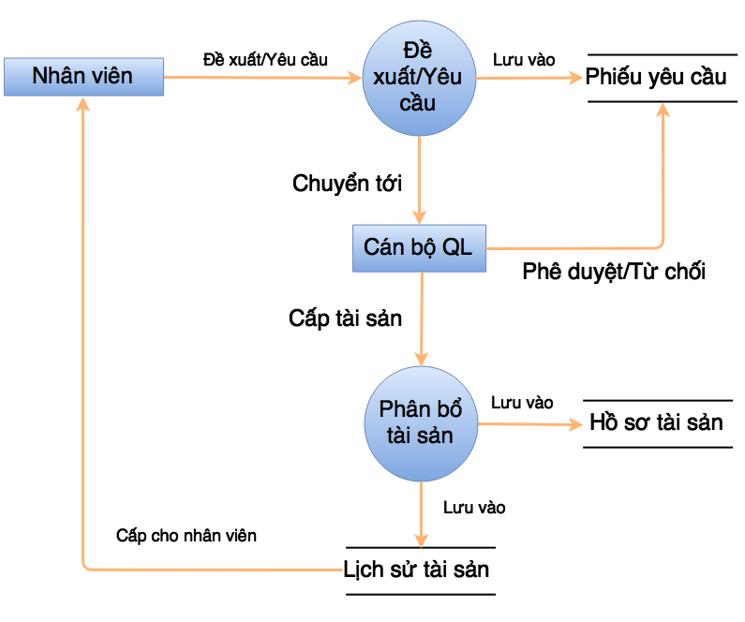
    - Bảo trì/Nâng cấp/Sửa chữa/Bổ sung/Hủy
Mức 0:
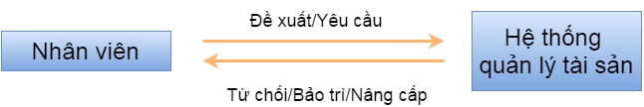
Mức 1:
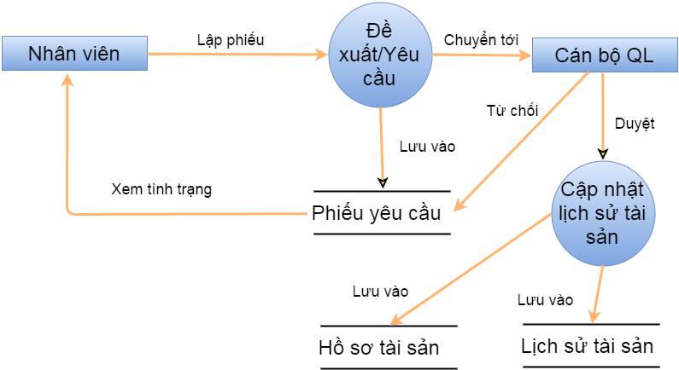
    - Kiểm kê/Thu hồi tài sản
Mức 0:
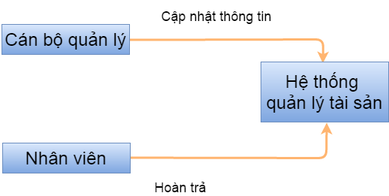
Mức 1:
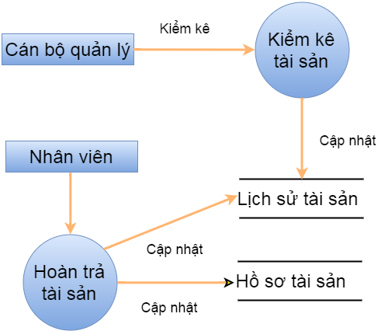

User Case

Sequence Diagram
Đăng nhập:
Tìm kiếm:

Entity Relationship Diagram (Table Design)
Mô tả chi tiết các thuộc tính của các thực thể:
- Thực thể phòng ban (QL_PHONGBAN):
Lưu trữ thông tin phòng ban.
- Thực thể nhóm quyền (QL_NHOM_QUYEN):
Lưu trữ thông tin người quản trị viên hệ thống.
- Thực thể nhân viên (QL_NHAN_VIEN):
Lưu trữ thông tin nhân viên.
- Thực thể hiện trạng (QL_HIENTRANG):
Lưu trữ thông tin hiện trạng tài sản.
- Thực thể loại tài sản (QL_LOAI_TAISAN):
Lưu trữ thông tin loại tài sản.
- Thực thể hồ sơ tài sản (QL_HOSO_TAISAN):
Lưu trữ thông tin hồ sơ tài sản trong hệ thống.
- Thực thể quản lý thay đổi CSDL - Audit (QL_AUDIT):
Lưu trữ thông tin những thay đổi CSDL trong hệ thống.
- Thực thể nhà cung cấp (QL_NHA_CUNGCAP):
Lưu trữ thông tin nhà cung cấp trang thiết bị.

Kiến trúc Cơ Sở Dữ Liệu
Thiết kế có sở dữ liệu trên hệ quản trị dữ liệu MySQL
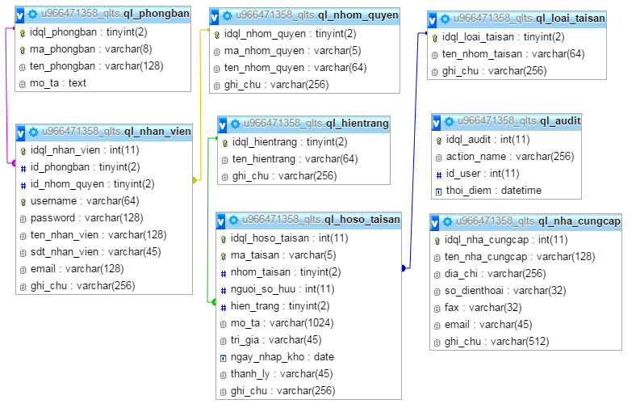
- Bảng ql_audit
Tên cột  Field | Kiểu dữ liệu  DataType | Null | Ràng buộc  Contraint | Mô tả  Content
idql_audit | int(11) | No | Primary Key | Id bảng theo dõi biến động CSDL
action_name | varchar(256) | No |  | Hành động (thêm, sửa, xóa)
id_user | int(11) | No |  | Id người thao tác
thoi_diem | datetime | No |  | Thời gian xảy ra
- Bảng ql_audit
Tên cột  Field | Kiểu dữ liệu  DataType | Null | Ràng buộc  Contraint | Mô tả  Content
idql_hientrang | tinyint(2) | No | Primary Key | Id bảng thống kê hiện trạng
ten_hientrang | varchar(256) | No |  | Tên hiện trạng
ghi_chu | varchar(256) | Yes |  | Ghi chú bổ sung (nếu có)
- Bảng ql_hoso_taisan
Tên cột  Field | Kiểu dữ liệu  DataType | Null | Ràng buộc  Contraint | Mô tả  Content
idql_hoso_taisan | int(11) | No | Primary Key | Id tài sản
ma_taisan | varchar(5) | No |  | Mã tài sản
nhom_taisan | tinyint(2) | No |  | Id nhóm tài sản
nguoi_so_huu | int(11) | No |  | Id người đang sở hữu
hien_trang | tinyint(2) | No |  | Id hiện trạng
mo_ta | varchar(1024) | Yes |  | Mô tả
tri_gia | varchar(45) | Yes |  | Trị giá hiện tại
ngay_nhap_kho | date | No |  | Ngày nhập kho
thanh_ly | varchar(45) | Yes |  | Thanh lý
ghi_chu | varchar(256) | Yes |  | Ghi chú (nếu có)
- Bảng ql_loai_taisan
Tên cột  Field | Kiểu dữ liệu  DataType | Null | Ràng buộc  Contraint | Mô tả  Content
idql_loai_taisan | tinyint(2) | No | Primary Key | Id bảng loại tài sản
ten_nhom_taisan | varchar(64) | No |  | Tên nhóm tài sản
ghi_chu | varchar(256) | Yes |  | Ghi chú bổ sung (nếu có)
- Bảng ql_nhan_vien
Tên cột  Field | Kiểu dữ liệu  DataType | Null | Ràng buộc  Contraint | Mô tả  Content
idql_nhan_vien | int(11) | No | Primary Key | Id nhân viên
id_phongban | tinyint(2) | No |  | Id phòng ban
id_nhom_quyen | tinyint(2) | No |  | Id nhóm quyền
username | varchar(64) | No |  | Tên đăng nhập
password | varchar(128) | No |  | Mật khẩu
ten_nhan_vien | varchar(128) | No |  | Tên nhân viên
sdt_nhan_vien | varchar(45) | Yes |  | SĐT nhân viên
email | varchar(128) | No |  | Thư điện tử
ghi_chu | varchar(256) | Yes |  | Ghi chú (nếu có)
- Bảng ql_nha_cungcap
Tên cột  Field | Kiểu dữ liệu  DataType | Null | Ràng buộc  Contraint | Mô tả  Content
idql_nha_cungcap | int(11) | No | Primary Key | Id nhà cung cấp
ten_nha_cungcap | varchar(128) | No |  | Tên nhà cung cấp
dia_chi | varchar(256) | No |  | Địa chỉ
so_dienthoai | varchar(32) | No |  | Số điện thoại
fax | varchar(32) | No |  | Máy Fax
email | varchar(45) | No |  | Thư điện tử
ghi_chu | varchar(512) | Yes |  | Ghi chú (nếu có)
- Bảng ql_nhom_quyen
Tên cột  Field | Kiểu dữ liệu  DataType | Null | Ràng buộc  Contraint | Mô tả  Content
idql_nhom_quyen | tinyint(2) | No | Primary Key | Id nhóm quyền
ma_nhom_quyen | varchar(5) | No |  | Mã nhóm quyền
ten_nhom_quyen | varchar(64) | No |  | Tên nhóm quyền
ghi_chu | varchar(256) | Yes |  | Ghi chú bổ sung (nếu có)
- Bảng ql_phong_ban
Tên cột  Field | Kiểu dữ liệu  DataType | Null | Ràng buộc  Contraint | Mô tả  Content
idql_phongban | tinyint(2) | No | Primary Key | Id phòng ban
ma_phongban | varchar(8) | No |  | Mã phòng ban
ten_phongban | varchar(128) | No |  | Tên phòng ban
mo_ta | text | Yes |  | Ghi chú bổ sung (nếu có)

Screen Design

Bảng phân công việc
Bảng phân công nhiệm vụ cho các thành viên
Giai đoạn | Thành viên | Công việc | Tỉ lệ
Đặt vấn đề bài toán (100%) | Mạc Hồng Quân | - Nêu vấn đề  - Hệ thống hiện tại  - Mục đích của hệ thống  - Yêu cầu về phần cứng phần mềm | 25%
Đặt vấn đề bài toán (100%) | Nguyễn Văn Quyến |  | 25%
Đặt vấn đề bài toán (100%) | Lê Huỳnh Đức |  | 25%
Đặt vấn đề bài toán (100%) | Phạm Văn Mách |  | 25%
Phân tích yêu cầu nghiệp vụ (100%) | Mạc Hồng Quân | Chức năng cho nhân viên  Chức năng cho cán bộ quản lý  Chức năng cho quản trị viên  Tổng hợp | 25%
Phân tích yêu cầu nghiệp vụ (100%) | Nguyễn Văn Quyến |  | 30%
Phân tích yêu cầu nghiệp vụ (100%) | Lê Huỳnh Đức |  | 25%
Phân tích yêu cầu nghiệp vụ (100%) | Phạm Văn Mách |  | 10%
Thiết kế hệ thống (100%) | Mạc Hồng Quân | Mô hình quan hệ thực thể  Thiết kế bảng  Thiết kế bảng  Cài đặt cơ sở dữ liệu | 15%
Thiết kế hệ thống (100%) | Nguyễn Văn Quyến |  | 15%
Thiết kế hệ thống (100%) | Lê Huỳnh Đức |  | 15%
Thiết kế hệ thống (100%) | Phạm Văn Mách |  | 55%
Cấu trúc phần mềm và giảI thuật (100%) | Mạc Hồng Quân | Vẽ sơ đồ dữ liệu  Thiết kế giải thuật  Sơ đồ Usercase  Sơ đồ Sequence | 50%
Cấu trúc phần mềm và giảI thuật (100%) | Nguyễn Văn Quyến |  | 50%
Cấu trúc phần mềm và giảI thuật (100%) | Lê Huỳnh Đức |  | 0%
Cấu trúc phần mềm và giảI thuật (100%) | Phạm Văn Mách |  | 0%
Thiết kế giao diện ngườI dùng (100%) | Mạc Hồng Quân | Thiết kế giao diện  Cài đặt trình bày dữ liệu trang người dùng  Xử lý yêu cầu, theo dõi tài sản  Xử lý đăng nhập, đăng xuất | 20%
Thiết kế giao diện ngườI dùng (100%) | Nguyễn Văn Quyến |  | 20%
Thiết kế giao diện ngườI dùng (100%) | Lê Huỳnh Đức |  | 30%
Thiết kế giao diện ngườI dùng (100%) | Phạm Văn Mách |  | 30%
Thiết kế chức năng quản trị - báo cáo (100%) | Mạc Hồng Quân | Thiết kế giao diện (Quyến)  Module quản lý tài sản (Quân)  Module quản lý hiện trạng, loại tài sản (Đức)  Module quản lý nhân viên, nhà cung cấp (Mách)  Module quản lý nhóm quyền, phòng ban (Quyến)  Module theo dõi audit (Quân)  Module báo cáo, thống kê (Đức)  Module nhập liệu, trích xuất Excel (Mách) | 20%
Thiết kế chức năng quản trị - báo cáo (100%) | Nguyễn Văn Quyến |  | 20%
Thiết kế chức năng quản trị - báo cáo (100%) | Lê Huỳnh Đức |  | 30%
Thiết kế chức năng quản trị - báo cáo (100%) | Phạm Văn Mách |  | 30%

Đánh giá

Xác thực dữ liệu
TT | Các thành phần | Tình trạng
1 | Các trường trên form không được trống theo yêu cầu | OK
2 | Dữ liệu nhập phù hợp (Chuỗi, số, ngày, …) | OK
3 | Tài khoản đăng nhập, email là duy nhất | OK
4 | Các ràng buộc (thêm, sửa, xóa) | OK
5 | Kiểm tra dữ liệu nhập trên form đầy đủ | OK
6 | Xử lý dữ liệu trên form quản lý đầy đủ | OK

Chức năng khác
TT | Các thành phần | Tình trạng
1 | Trích xuất dữ liệu Excel | OK
2 | Báo cáo tình trạng tài sản theo quý | OK
3 | Tài khoản đăng nhập, email là duy nhất | OK
4 | Các ràng buộc (thêm, sửa, xóa) | OK
5 | Kiểm tra dữ liệu nhập trên form đầy đủ | OK
6 | Xử lý dữ liệu trên form đầy đủ | OK

